Ключевую ставку планируют повысить до 52%, но это не спасет от инфляции
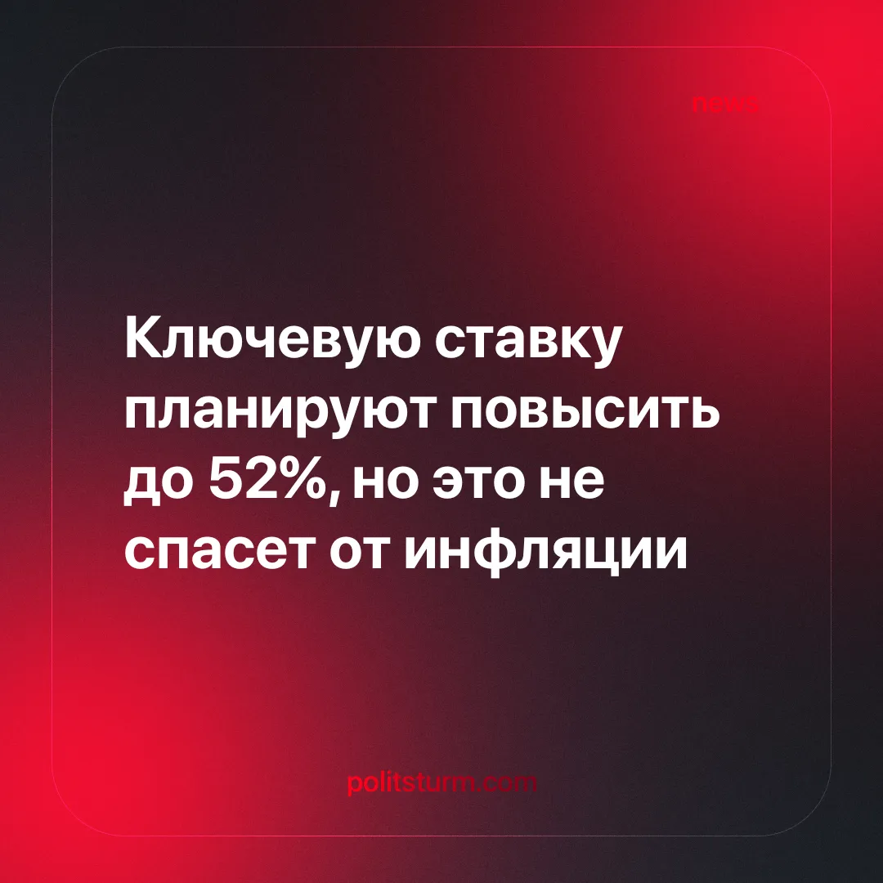

Оригинальная статья
2024-09-30
2 мин. на чтение

Резервы для повышения депозитных и кредитных ставок еще не исчерпаны, подчеркивается в итоговом резюме сентябрьского заседания совета директоров Банка России.
"Они (кредитные и депозитные ставки - ИФ*) продолжат подстраиваться под изменение доходностей ОФЗ** и рост ставок денежного рынка", - отмечает Банк России.
Участники сентябрьской дискуссии по ставкам подчеркнули, что процесс адаптации кредитного рынка к изменению денежно-кредитной политики еще не завершен и будет продолжаться в ближайшие кварталы. Сберегательная активность населения остается на высоком уровне, однако дальнейшего ее роста пока не наблюдается, отмечает Банк России.
"Снижение темпов роста кредитования происходит слишком медленно, а требуемого усиления сберегательной активности не наблюдается. Это может говорить о недостаточной жесткости денежно-кредитных условий. По мнению участников обсуждения, необходим дополнительный импульс со стороны денежно-кредитной политики для усиления сберегательной активности, замедления роста кредитования и формирования устойчивого дезинфляционного тренда", - подчеркивается в резюме.
Банк России 13 сентября повысил ключевую ставку еще на 1% - до 19% годовых. Также Центральный банк намекнул на возможное увеличение ключевой ставки на предстоящем заседании [1].
В поисках магического числа, которое вернет инфляцию к желаемым 4% годовых вместо сегодняшних 9%, эксперты Института ВЭБ*** назвали условие, которое может помочь Банку России достичь этой цели, к которой он стремится уже несколько месяцев. По мнению аналитиков, для этого необходимо радикальное решение - повысить ключевую ставку сразу до 52%.
По данным аналитиков, каждый процент роста ключевой ставки может снизить инфляцию на 0,15%. Однако, несмотря на увеличения ставки, цены продолжают расти. Из этого следует, что инфляция в России имеет немонетарную природу, увеличение ставки не даст ожидаемого результата, а лишь ухудшит ситуацию [2].
В свете последних заявлений Банка России и Института ВЭБ, становится очевидным, что капиталистическая система находится в кризисе. Повышение ключевой ставки до 19% годовых и предполагаемое увеличение до 52% - это попытка спасти экономику от инфляции, которая является симптомом более глубоких проблем. Однако эта попытка лишь усугубляет и без того нелегкое положение рабочих [3].
Эти меры не могут решить основные противоречия капитализма, а лишь временно сдержат рост цен. Это начинают замечать даже представители правящего класса [4]. Немонетарная природа инфляции в России свидетельствует о том, что проблема лежит не в денежно-кредитной политике, а в самой системе производства и распределения богатства. Рыночная экономика не может обеспечить устойчивый рост и социальную справедливость. Необходимо сменить капитализм на социализм.
Пояснения:*ИФ – сокращение для обозначения новостной группы «Интерфакса»
**ОФЗ – облигации федерального займа (т.е. вид инвестирования в государство).
***ВЭБ (до 2018 года Внешэкономбанк) - российская государственная корпорация развития, обеспечивающая финансирование социально-экономических проектов

Источники:
[1] INTERFAX.RU - Банк России предупредил, что потенциал повышения кредитных ставок еще не исчерпан (interfax.ru) - 25 сентября 2024 г.
[2] IVBG.RU - Для достижения инфляции в 4% ключевую ставку придется повысить до 52% - эксперты (ivbg.ru) - 25 сентября 2024 г.
[3] Политштурм - “Борьба” с ростом уровня инфляции по буржуазному (politsturm.com) - 13 сентября 2024 г.[4] Политштурм - Путин обнаружил, что рост ключевой ставки разгоняет инфляцию в России (politsturm.com) - 12 сентября 2024 г.

Оригинальная статья

